150. WALEM 11km
www.wandelgidszuidlimburg.com

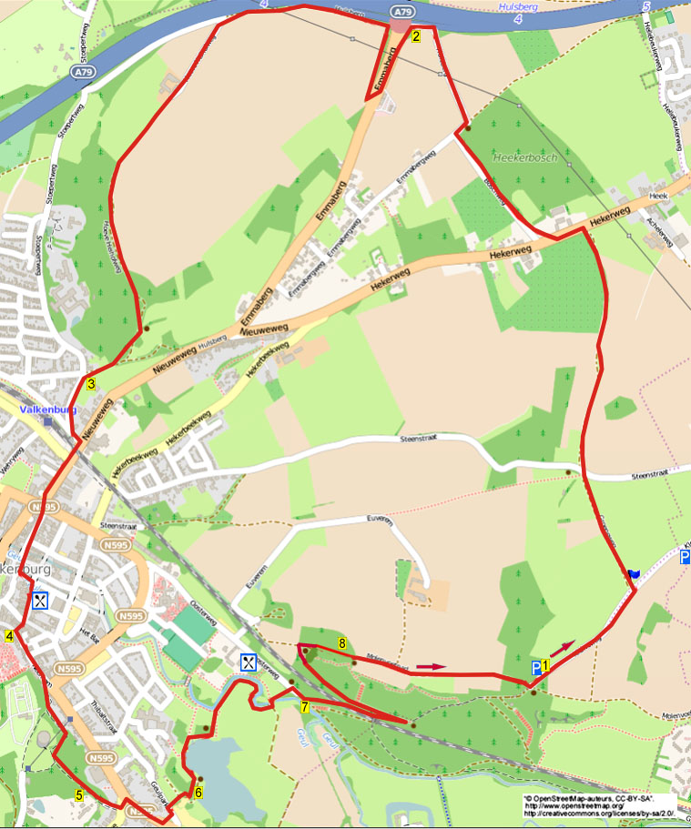

Cette promenade avec 2 côtes vous emmène le long du Goudsberg et du Heekerbos vers Valkenburg où vous pouvez faire une pause. Ensuite, plus loin le long de la Gueule et en montée vers le Schaelsberg avec de merveilleuses vues.
Adresse de départ : Parking : aire de pique nique : Kleine Weg, Kleineweg, Walem (Près du Kluis).
Vous pouvez aussi démarrer du village de vacances de Zonnehoeve, Hekerweg 20 Valkenburg
(Traversez en oblique à droite le Boschweg voir point 1).

Distance GPS: | Temps de parcours: | Dénivelé :
10600m | 2.10 heures | 72 m

150. WALEM 11km
1. Le dos tourné vers l’entrée du parking, vous allez à gauche sur le chemin asphalté avec à gauche une magnifique vue. Vous prenez le premier chemin de campagne à droite (bleu). (Un peu plus loin, vous avez de nouveau une magnifique vue. A gauche vous voyez notamment le Casino, Thermae 2000 (toits pointus), les ruines du château-fort de Valkenburg, le seul château-fort des Pays-Bas et la tour panoramique Wilhelmina de 30 mètres de haut). A la route en asphalte, vous prenez à gauche. Immédiatement après, vous prenez le chemin de campagne à droite. (Devant vous, vous voyez le clocher vert de l’église de Hulsberg). En bas, dans le hameau de Heek, vous prenez à gauche la piste cyclable. Après 150 mètres, vous traversez la route et près d’une croix, vous montez le Boschweg. Au-dessus, à la jonction en T, vous allez à droite (Emmabergweg). Au carrefour à 3 directions, vous prenez à gauche (Groenenweg) le chemin asphalté.
2. Avant le rond-point, vous prenez à gauche la piste cyclable en direction de Valkenburg. Après 250 mètres vous traversez la route près de la station essence et vous prenez le chemin de campagne (Heijerveldweg), qui s’incurve vers la droite. Un peu plus loin, le chemin de campagne s’incurve vers la gauche. (Vous marchez maintenant parallèlement à l’autoroute Heerlen-Maastricht). Au carrefour à 3 directions, à la route asphaltée, vous prenez à gauche (bleu) en direction du monument national hoeve Heihof (18ème siècle). Au-delà de la ferme, le chemin asphalté devient un chemin de campagne/sentier herbeux. Vous le suivez tout droit (bleu). (En oblique à droite devant vous, vous voyez l’église de Berg, à gauche la tour TV sur l’Emmaberg). En bas, dans le bois, près d’un banc, le sentier s’incurve vers la droite. A la jonction en T, vous allez à droite (bleu).

3. Au croisement, près d’une croix murale, dans Valkenburg, vous allez à gauche (bleu). A la jonction en T, vous allez à gauche. (A gauche (n° 4) vous voyez la magnifique Villa JACOBA (1850) construite en blocs de marne). Immédiatement après, vous traversez à droite le passage à niveau. Au carrefour à 4 directions, vous descendez tout droit. (Ici à droite se situe la gare ferroviaire et la station d’autobus (Veolia) de Valkenburg. C’est un monument national. Le bâtiment construit en 1854 est le plus ancien bâtiment encore utilisé comme gare aux Pays-Bas). Marchez du côté gauche de la route. En bas, à la jonction en T près des feux de signalisation, vous allez à gauche et ensuite, immédiatement à droite (Lindenlaan). Vous négligez un sentier latéral à gauche. (Vous dépassez à droite le moulin à eau appelé Fransche Molen (1804)). A la jonction en T près du monument national Casino-hôtel (1902) vous allez à droite. Attention! Allez maintenant immédiatement à gauche près de deux bancs et vous traversez la petite place en oblique à gauche. Ensuite, vous traversez le petit pont. (Sur la plaque de ce petit pont, Old Hickorybrug, les libérateurs américains ont traversé la Gueule pour la première fois en septembre 1944. Ici, il y a aussi le château Den Halder qui date du 14ème siècle. En 1635 la maison actuelle a été construite à la place du vieux château). Après le petit pont, vous prenez à gauche. (Ici, à droite, il y a l’église Saint Nicolas et Sainte Barbe. Le clocher a été construit aux alentours de 1250. Regardez le panneau d’information sur le côté de l’église. La belle église est ouverte aux visiteurs via l’entrée sous le clocher). Au carrefour, près du pont Gueule, vous prenez à droite (Grotestraat). (Ici, il y a beaucoup de petites terrasses pour une pause. Si vous désirez une terrasse plus calme, vous continuez encore un peu la promenade jusqu’à l’hôtel de la Ruine). Vous négligez des chemins latéraux.

4. A la jonction en T, vous prenez à gauche (Berkelstraat). Vous négligez deux chemins latéraux à gauche et vous allez tout droit sous la Berkelpoort (voyez le tableau d’information). (Au-delà de ce bâtiment, il y a l’hôtel de la Ruine (avec terrasse)). Au carrefour à 3 directions, près d’un panneau indicateur ANWB vous allez juste à côté de l’hôtel Atlanta, à droite (noir) sur le sentier piétonnier à côté du parking de l’hôtel. Le sentier piétonnier s’incurve vers la gauche en montée, derrière l’hôtel et il devient un sentier escalier. Au carrefour à 3 directions, vous prenez à gauche. Un peu plus loin, vous marchez sous le téléphérique. Ensuite, vous montez le long sentier en escalier. Au-dessus, le sentier s’incurve vers la gauche. Immédiatement après, au carrefour à 3 directions, vous continuez tout droit (jaune-rouge) le long de la clôture verte. (Si, ici, vous montez encore un peu le sentier escalier, alors vous arrivez à la tour panoramique Wilhelmina (1906). Ici, vous avez une agréable taverne sur la terrasse ou à l’intérieur, une magnifique vue sur Valkenburg).

5. Vous descendez le sentier tout droit le long de la clôture. A la route asphaltée (près de l’entrée du parc d’attractions Themapark Sprookjesbos) vous descendez tout droit (noir) le chemin asphalté. En bas, à la jonction en T, vous prenez à gauche (Sibbergrubbe). A la route prioritaire, vous prenez à droite. Près de la maison n°8, vous traversez la route et via un sentier pavé, vous traversez la pelouse tout droit. Au chemin asphalté, vous prenez à gauche. Immédiatement après, vous prenez à droite (noir/vert/rouge). Lorsque le chemin asphalté s’incurve vers la gauche, vous allez tout droit dans le sentier piétonnier en direction de l’étang de pêche Geulpark.

6. Au carrefour à 3 directions devant l’étang, vous prenez à gauche (noir/vert/rouge). (Près de l’étang, il y a différents bancs). Vous suivez le sentier le long de l’étang et vous négligez un sentier latéral à gauche. Près des saules, vous traversez à droite le petit pont en bois et vous suivez le sentier tout droit. Vous quittez l’étang. A la jonction en T, près de 3 petits poteaux rouge/blanc, vous prenez à droite le sentier le long de la Gueule. ((Longue de 58 kms, la Gueule prend sa source dans le hameau belge de Lichtenbusch près de la frontière allemande. La petite rivière se jette dans la Meuse près de Bunde en face du hameau de Voulwames. Un peu plus loin, vous voyez à votre gauche, de l’autre côté de la Gueule, le Château Oost, construit en blocs de marne de couleur ocre. La construction actuelle date de 1840). Vous suivez le sentier le long de la Gueule et près d’un banc, vous traversez à gauche le petit pont blanc. Immédiatement après, vous prenez à droite (vert/jaune/rouge) sur le parking. A la jonction en T, vous prenez à droite, le long de la barrière, le large sentier en graviers le long de la Gueule. (Si, à cette jonction en T, vous prenez à gauche, vous arrivez après 100 mètres à la taverne het Koetshoes (avec terrasse et jardin de jeux)).
7. Attention! Après 100 mètres, près d’un petit panneau “Genhoes Schaelsberg”, vous montez le sentier escalier à gauche. Au-dessus, vous suivez le sentier le long de la voie de chemin de fer. Vous traversez à gauche le pont du chemin de fer et vous montez tout droit le large sentier (vert) qui après le pont du chemin de fer s’incurve vers la droite. Au carrefour à 4 directions, après un banc, vous prenez à gauche. Vous suivez maintenant le sentier forestier au-dessus, le long de la ligne de chemin de fer Maastricht-Heerlen. Près d’une barrière, vous négligez à droite le sentier escalier et vous continuez tout droit. Au carrefour à 3 directions, près de 2 bancs et d’un panneau d’information, vous montez à droite le sentier forestier (vert). (Ici, il y a le mémorial en souvenir de Piet Frijns de Schimmert, qui, à l’âge de 21 ans a été victime d’une violence insensée).
8. Au-dessus, vous négligez un chemin latéral à droite et vous allez tout droit (vert/bleu) dans l’étroit sentier piétonnier le long de la clôture. (A gauche, vous avez de nouveau une belle vue). Vous négligez un chemin de campagne à gauche en descente. Au carrefour à 4 directions, près d’une barrière et d’un poteau indicateur, vous prenez à gauche. (Ici, vous voyez à droite le chemin de croix (1843) avec les 14 stations (voyez le panneau d’information). Un peu plus loin, il y a le kluis (c’est un ermitage) sur le Schaelsberg (voyez le panneau d’information devant le kluis). C’est l’ermitage le plus pittoresque des Pays-Bas. Le kluis peut se visiter librement, certainement à faire. Ici, si vous allez à droite près du banc de pique-nique, devant les stations, à travers la pelouse, alors, derrière la station VIII, vous avez une magnifique vue sur la vallée de la Gueule). Le chemin de campagne devient un chemin asphalté. Vous négligez un chemin de campagne à gauche et vous arrivez de nouveau près du parking/place de pique-nique « de Kleine Weg ». Ici, vous pouvez encore profiter d’une magnifique vue sur le paysage 5 étoiles du Sud-Limbourg.
L’Auteur: Jos Wlazlo
Les droits d’auteur et les droits relatifs à la banque de données de cet itinéraire sont propriété de « WandelgidsZuid-Limburg ». Aucun élément de cet itinéraire de promenade ne peut être copié, reproduit ou utilisé publiquement sans l’accord de l’auteur.

